# Weblog aanmaken

1. Ga naar deze webpagina <https://wordpress.com/start/design-type/nl?ref=homepage>
2. Kies een ‘blog maken’
3. Kies thema ‘Sapor’
4. Type je leerlingnummer hier in
5. Selecteer die blog naam die **‘gratis’** is

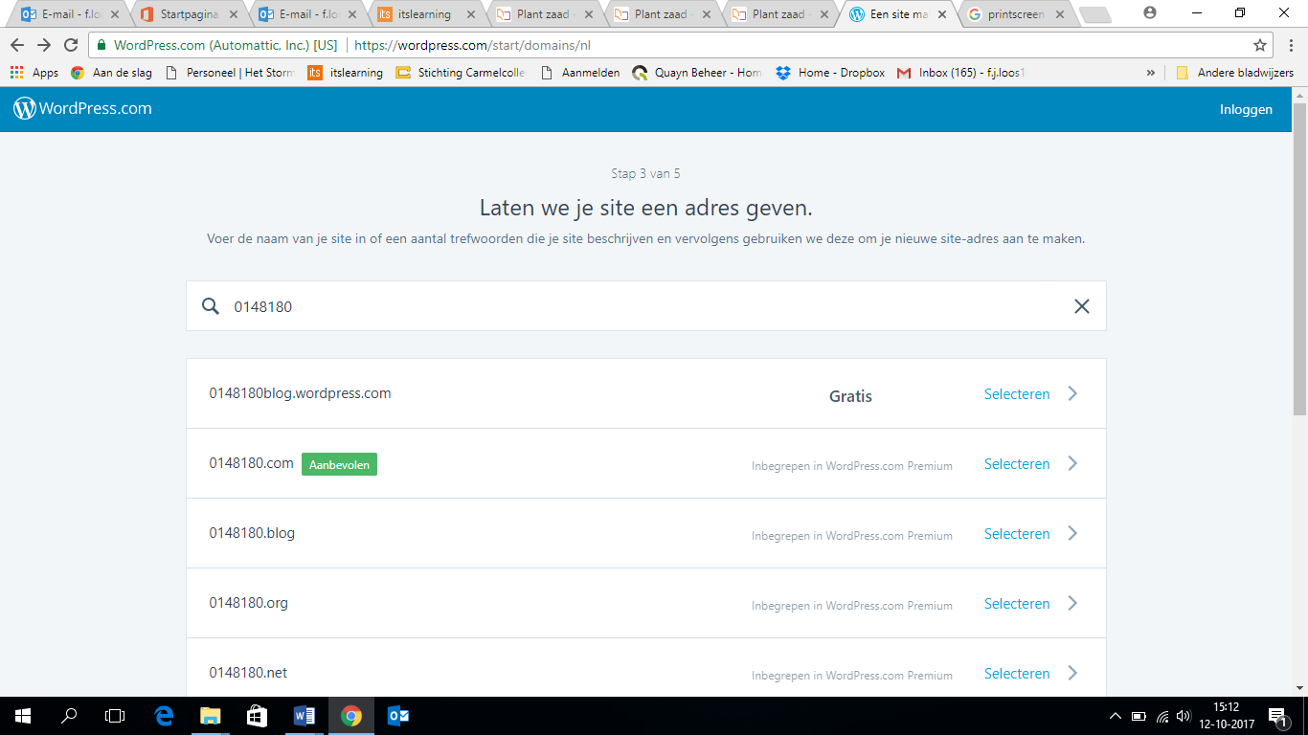

1. Kies voor het **gratis** abonnement (zie hieronder)

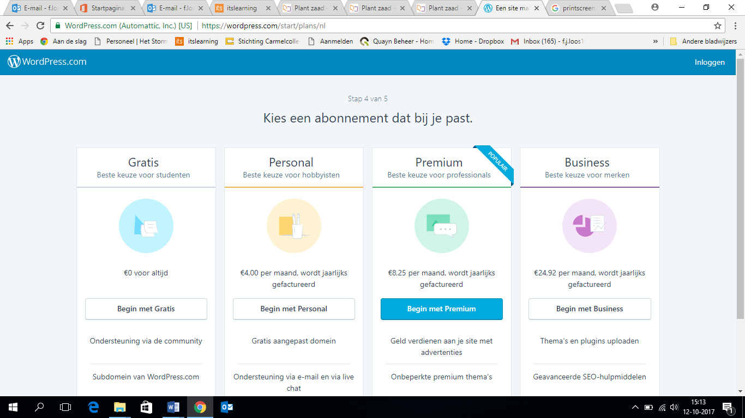

1. Voer je mailadres in ([leerlingnummer@ettyhillesumlyceum.nl](mailto:leerlingnummer@ettyhillesumlyceum.nl)) en kies een wachtwoord wat je kan onthouden
2. Vergeet deze laatste stap niet: ga naar je mail (schoolmail) en klik op het mailtje dat je hebt gekregen. Activeer op deze manier je account.
3. Je hebt nu je eigen blog aangemaakt. Om een bericht te plaatsen selecteer je aan de linkerzijde blog bericht toevoegen

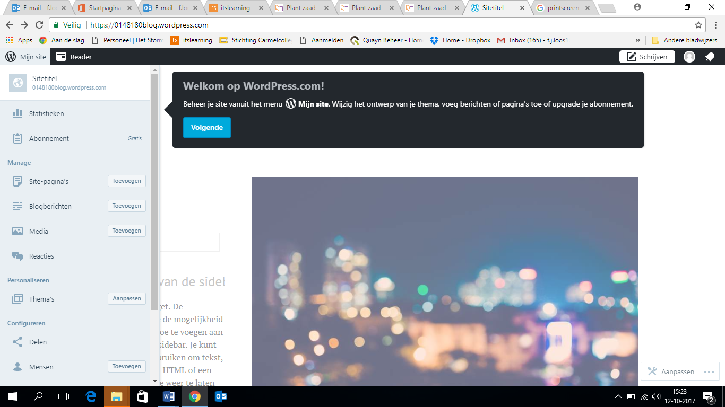

Veel succes!!!!

Lever je weblink in via ITS learning of mail de link naar je docent zodat hij/zij jou kan volgen ;-)